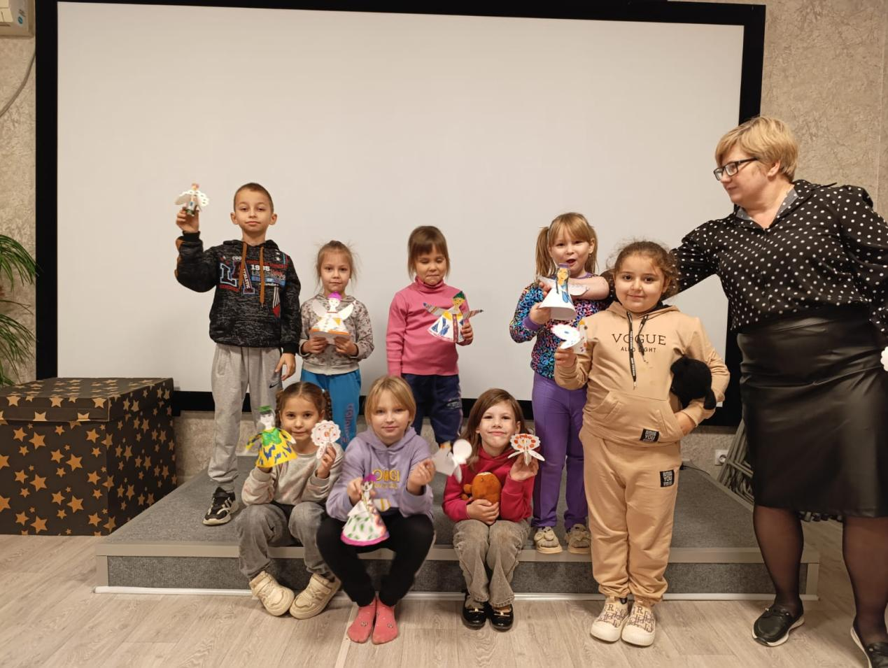
12 ноября в, нашей многофункциональной творческой студии завершили наше занятие, посвященное празднику - День народного единства. Дети узнали, что в нашей стране живёт много народов, а также о том, что в этот день празднуется день иконы Божией Матери "Казанская". Под руководством Ольги Васильевны сделали красивые поделки.